# 舞會門禁系統

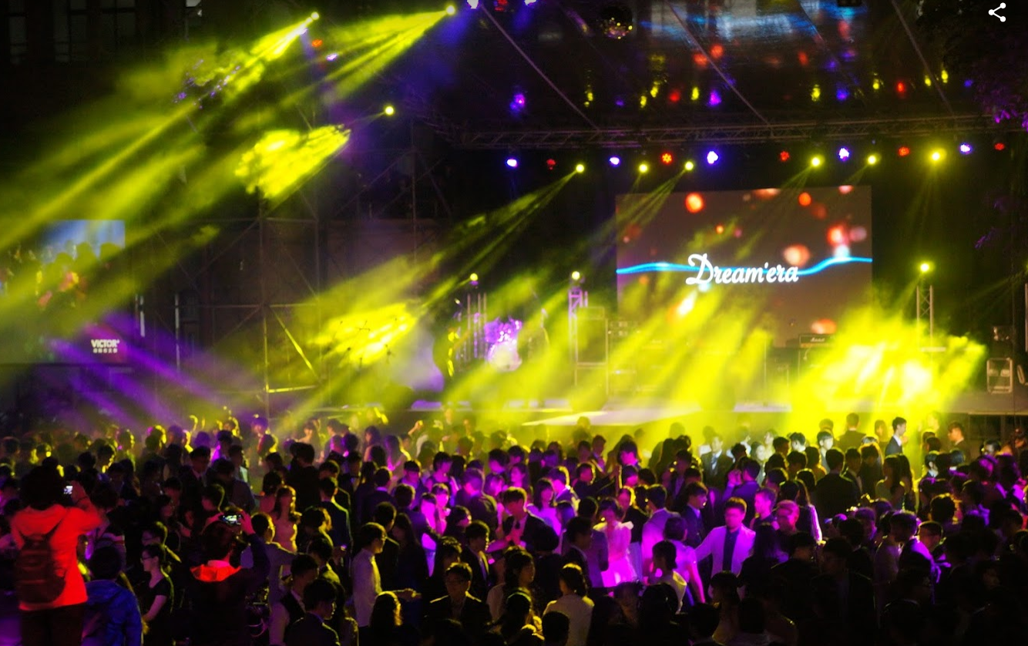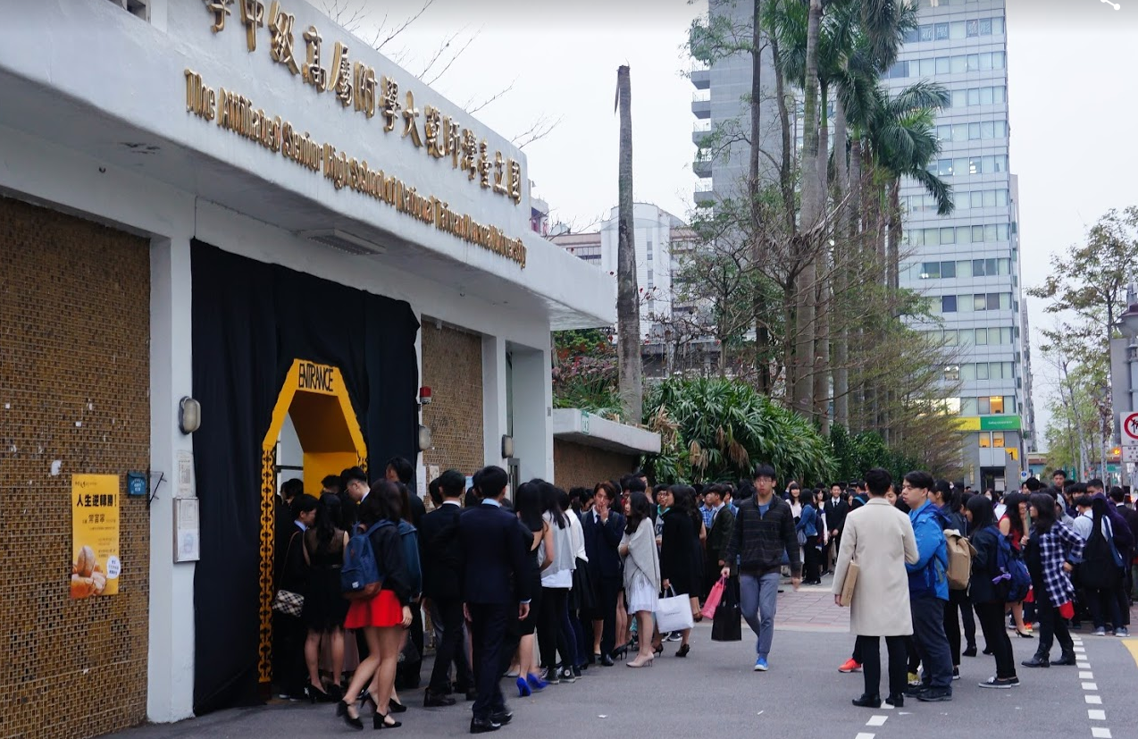

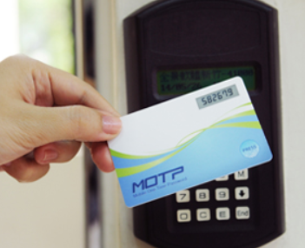 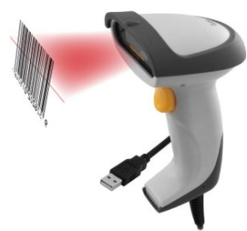

為了協助管制舞會入場，請你協助開發一個門禁系統。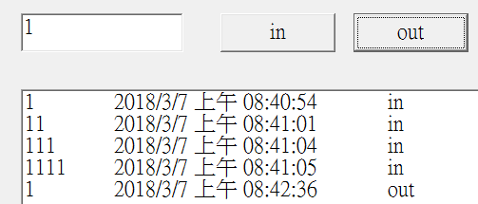

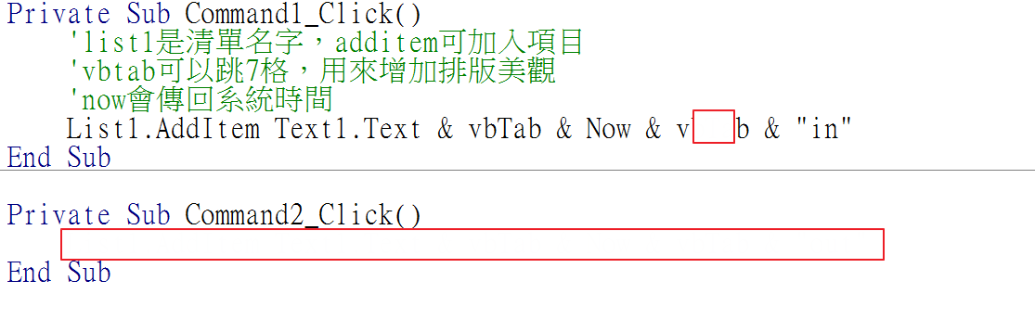

### 需上傳

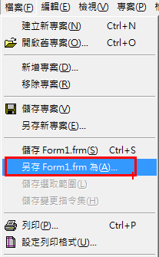

另存座號後回傳即可，如01.frm

## 加分題

檢查是否入場?如圖例，1號已經入場，因此顯示提示訊息。

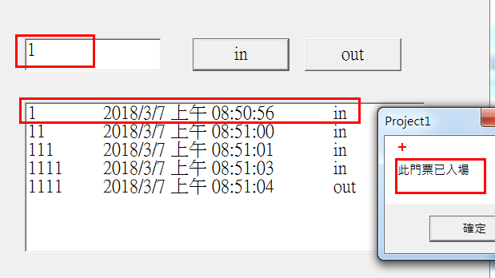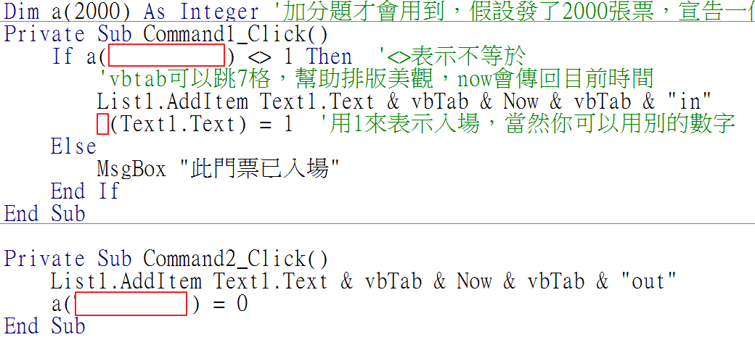

## 加加分題

**自由發揮，隨便新增一個你自己的創意，請多加一個label簡短說明新增的功能**